

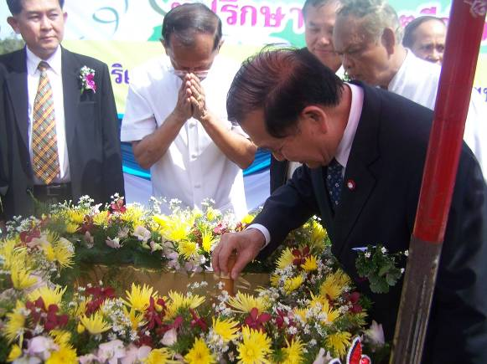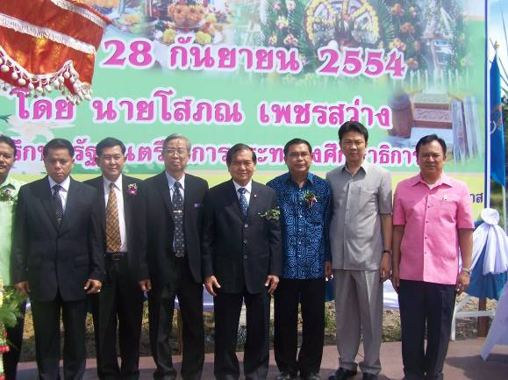
นายโสภณ เพชรสว่าง ที่ปรึกษารัฐมนตรีว่าการกระทรวงศึกษาธิการ เป็นประธานในการวางศิลาฤกษ์ศูนย์ครูใต้จังหวัดนราธิวาส
วันนี้ ( ๒๘ ก .ย .๕๔ ) เวลา ๑๔.๐๐ น. ที่ ที่ดินแปลงที่ ๕๔ ศูนย์ราชการจังหวัดนราธิวาสเขต ๑ นายโสภณ เพชรสว่าง ที่ปรึกษารัฐมนตรีว่าการกระทรวงศึกษาธิการ เป็นประธานในการวางศิลาฤกษ์ศูนย์ครูใต้จังหวัดนราธิวาส โครงการตามพระราชเสาวนีย์สมเด็จพระนางเจ้าฯพระบรมราชินีนาถ พร้อมด้วย นายสามารถ วราดิศัย รองผู้ว่าราชการจังหวัดนราธิวาส นายอรรถสิทธิ์ รัตนแคล้ว ผู้อำนวยการสำนักงานเขตพื้นที่ประถมศึกษา เขต ๑ หัวหน้าส่วนราชการ รวมถึงเจ้าหน้าที่เข้าร่วมในงาน ซึ่งในโอกาสนี้นายโสภณ เพชรสว่าง ที่ปรึกษารัฐมนตรีว่าการกระทรวงศึกษาธิการ ได้เปิดกรวยดอกไม้ถวายราชสักการะสมเด็จพระนางเจ้าฯพระบรมราชินีนาถ รวมถึงการบวงสรวงเทพยดาและพระภูมิเจ้าที่ และวางแผ่นศิลาฤกษ์ศูนย์ครูใต้จังหวัดนราธิวาส
ด้วยสมเด็จพระนางเจ้าฯพระบรมราชินีนาถทรงห่วงใยผู้บริสุทธิ์และทรงตระหนักดีว่า ครูในจังหวัดชายแดนภาคใต้ ต้องเผชิญกับความเครียดตลอดเวลา และมีความหวาดผวาในระหว่างการเดินทาง จึงมีพระราชเสาวนีย์ให้จัดสร้างศูนย์ครูใต้ขึ้นในจังหวัดชายแดนภาคใต้ เพื่อเป็นที่พักของครู และเปิดโอกาสให้ครูในท้องถิ่นใกล้เคียงได้เข้ามาพักอาศัย และทรงใช้เงินที่ประชาชน

ทูลเกล้าฯ ถวายเนื่องในวโรกาสทรงเจริญพระชนมพรรษา รวมกับเงินที่รัฐบาลทูลเกล้าฯถวาย จัดสร้างศูนย์ครูใต้เป็นแห่งแรก ที่จังหวัดปัตตานีแล้วเสร็จเมื่อปี ๒๕๕๒ ซึ่งการจัดตั้งศูนย์ครูใต้จังหวัดยะลาและนราธิวาส กระทรวงศึกษาธิการได้สนองเสาวนีย์รับดำเนินการ และได้มอบหมายให้สำนักงานเขตพื้นที่การศึกษาประถมศึกษานราธิวาส เขต ๑ เป็นผู้รับผิดชอบโดยอยู่ในการกำกับดูแลของคณะกรรมการศูนย์ครูใต้จังหวัดนราธิวาส
-------------------------------------
ผลดา ชูสิงห์….๒๘ ก .ย. ๕๔

